

Başkent Üniversitesi
Elektrik Elektronik Müh. Bölümü
EEM312 – DIGITAL ELECTRONIC
Laboratory

Report

28.04.2005

Experiment No : Y4
Experiment Name : NMOS ve PMOS elemanlarının karakteristiklerinin incelenmesi
Student Name : Erkan Erman
Surname : BEKTAŞ
Number : 20193283
Experiment Group : 2

1-)

a)
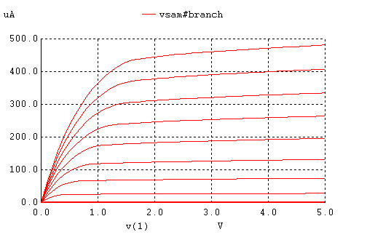
Burada kanal boyu modülasyonu gözlemlenmektedir. Vds nin artışıyla drain tarafındaki depletion region bölgesinin artar. Effective channel boyu azalır. Doyuma ulaştıktan sonar Ids akımı Vds yi arttırdığımızda az da olsa Ids akımı artmaktadır
Id=Id’(1+ λVds) λ=kanal modülasyonu

b)

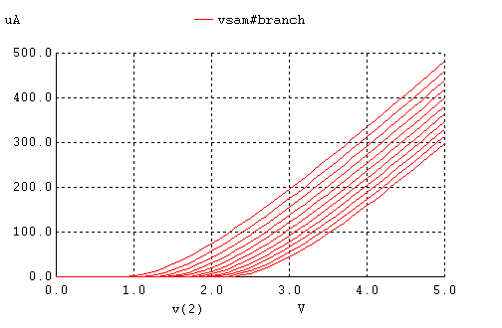
Burada body effect gözlemlenmektedir. Vsb voltajındaki değişim threshold voltajında değişime sebep olmaktadır. Vsb voltajı değişiminden γ etkilenmektedir. Vt artınca kanalın oluşması için Vgs artar. Vbs pozitif olsaydı Vt pozitif bir değer alırdı ve grafik sola doğru kayardı.

γ=body effect coefficient

c)

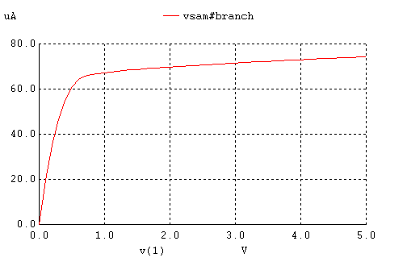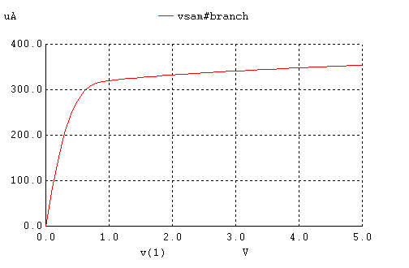
w = 1.8u w = 3.6u

w = 7.2u

Burada width’in değişimine karşın Id akımının nasıl değiştiğini gözlemlenmektedir. Width ile direnç ters orantılıdır. Yani width arttıkça direnç azalmaktadır. Width ile Id arasında doğru orantı vardır. Width’i 2 katına çıkarınca Id akımı da 2 katına çıkmaktadır. Bu nedenle width arttığı zaman Id akımı artmaktadır. Fakat kapasitif etkisi artmaktadır. Bu değişim yukarıdaki grafiklerde görülebilmektedir.

d)
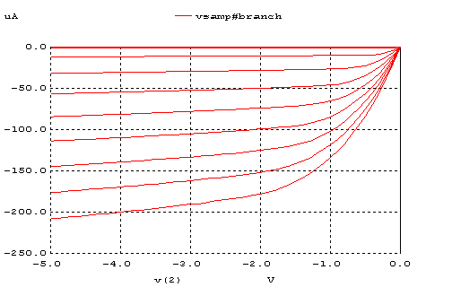
Burada kanal modülasyonu gözlemlenmektedir. Vds nin artışıyla drain tarafındaki depletion region bölgesinin artar. Effective channel boyu azalır. Id akımı doyumdan sonra sabit olması gerekirken kanal modülasyonu nedeniyle biraz eğimli olmaktadır. PMOS transistörlerde Vds ile Id değerleri negatiftir.
Id = Id’(1+ λVds) λ=kanal modülasyonu

e)
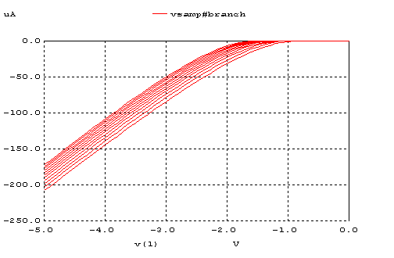
Burada body effect gözlemlenmektedir. Vbs voltajının 0 dan -5V a değişimi Vt gerilimini azaltır. Vbs voltajındaki bu değişimden γ etkilenir. Bu nedenle grafikteki eğriler sola kaymıştır. Bu body effect’tir.
f)
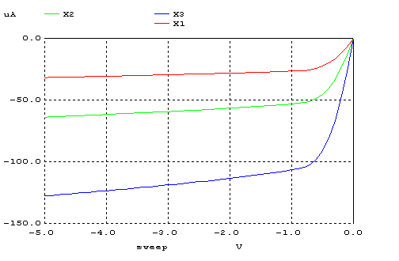

Burada width’in değişimine karşın Id akımının nasıl değiştiğini gözlemlenmektedir. Width ile direnç ters orantılıdır. Yani width arttıkça direnç azalmaktadır. Width ile Id arasında doğru orantı vardır. Width’i 2 katına çıkarınca Id akımı da 2 katına çıkmaktadır. Bu nedenle width arttığı zaman Id akımı artmaktadır. Fakat kapasitif etkisi artmaktadır. PMOS için bu değişim yukarıdaki grafiklerde görülebilmektedir.

2-)

a)
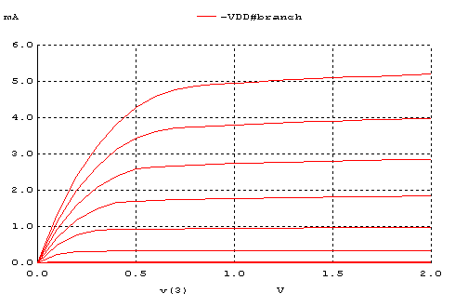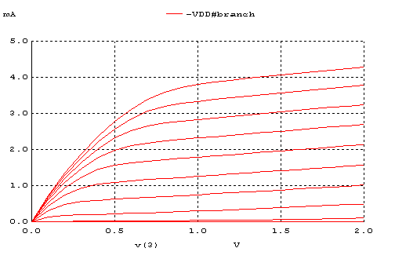
L = 1u L = 0.18u

Kısa kanalda kanal boyu modülasyonu etkisi daha çok görülür. Kısa kanalda Id akımı daha erken doyuma ulaşmıştır ve bu nedenle daha küçük bir değerde satüre olmuştur yani velocity saturation olmuştur. Id-Vds eğrisi short channel’da long channel’a göre daha az keskindir.

